SHIFUPI

Idée principale : le pi est connecté à une caméra et peut contrôler 5 stepper motors, chacun articulant un doigt d’une main imprimée en 3D. Alors le pi est capable d’effectuer les 3 gestes du pierre-feuille-ciseaux avec les moteurs. La caméra sert à voir la main du jouer, et reconnaitre le coup joué. Ainsi le pi peut déterminer qui a gagné entre lui et le joueur humain.

Pour reconnaitre le geste, on utilise le module MédiaPipe qui permet sur une image/vidéo/live de tracker 21 points sur une mains, les landmarks. Le pi va apprendre à associer les positions relatives de ces points avec les gestes du shifumi avec un réseau de neurones. Le fait qu’in n’y ait que 3 gestes à distinguer simplifie grandement la tâche : pas besoin de 21 points pour distinguer une pierre d’une feuille..

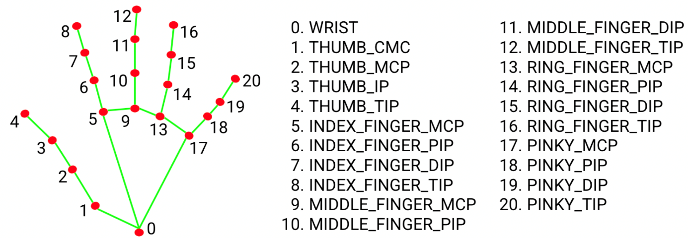

On va donc en sélectionner 4/5/6, enregistrer des vidéos témoins de chaque geste, récupérer les positions relatives des landmarks et envoyer tout ca dans un réseau de neurones qui tournera sur le pc principal pour apprendre (pi pas assez puissant). Il ne restera qu’à récupérer les coefficients du réseau.

Premier essai : on va prendre les landmarks 8, 12, 16, 20. (on ne prend pas le pouce car il y a deux types de ciseaux : avec pouce tendu ou non, donc on simplifie encore pour le réseau ici).

On doit prendre les positions relatives par rapport au bas de la main pour simplifier la tache au réseau. En effet il n’y aura alors aucune différence entre une pierre ou une pierre décalée de 2 cm devant la caméra.

IMPORTANT : il faut activer legacy camera dans « raspi-config » pour que le code python fonctionne mais on ne peut alors plus prendre de photo dans le terminal sans le désactiver à nouveau (nécessite un reboot à chaque fois).